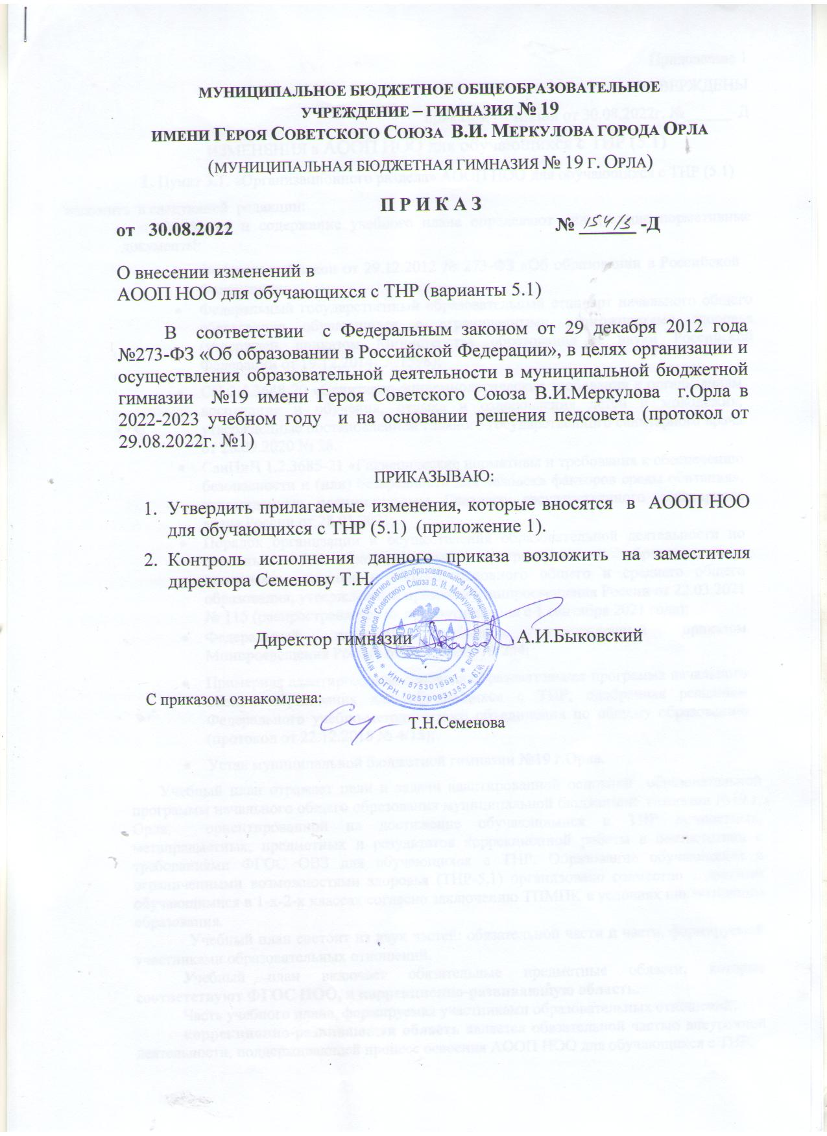

Приложение 1
УТВЕРЖДЕНЫ
приказом гимназии от 30.08.2022г. №154/3-Д
ИЗМЕНЕНИЯ в АООП НОО для обучающихся с ТНР (5.1)
1. Пункт 3.1. «Организационного раздела» АООП НОО для обучающихся с ТНР (5.1)
изложить в следующей редакции:
Структуру и содержание учебного плана определяют следующие нормативные документы:
- Федеральный закон от 29.12.2012 № 273-ФЗ «Об образовании в Российской Федерации»;
- Федеральный государственный образовательный стандарт начального общего образования обучающихся с ограниченными возможностями здоровья (утвержден приказом Министерства образования и науки Российской Федерации от 19.12.2014г №1598);
- СП 2.4.3648-20 «Санитарно-эпидемиологические требования к организациям воспитания и обучения, отдыха и оздоровления детей и молодежи», утвержденные постановлением главного государственного санитарного врача от 28.09.2020 № 28.
- СанПиН 1.2.3685-21 «Гигиенические нормативы и требования к обеспечению безопасности и (или) безвредности для человека факторов среды обитания», утвержденные постановлением Главного государственного санитарного врача России от 28.01.2021;
- Порядок организации и осуществления образовательной деятельности по основным общеобразовательным программам – образовательным программам начального общего, основного общего и среднего общего образования, утвержденный приказом Минпросвещения России от 22.03.2021 № 115 (распространяется на правоотношения с 1 сентября 2021 года);
- Федеральный перечень учебников, утвержденный приказом Минпросвещения России от 20.05.2020 № 254;
- Примерная адаптированная основная образовательная программа начального общего образования для обучающихся с ТНР, одобренная решением Федерального учебно-методического объединения по общему образованию (протокол от 22.12.2015 № 4/15);
- Устав муниципальной бюджетной гимназии №19 г.Орла.
Учебный план отражает цели и задачи адаптированной основной образовательной программы начального общего образования муниципальной бюджетной гимназии №19 г. Орла, ориентированной на достижение обучающимися с ТНР личностных, метапредметных, предметных и результатов коррекционной работы в соответствии с требованиями ФГОС ОВЗ для обучающихся с ТНР. Образование обучающихся с ограниченными возможностями здоровья (ТНР-5.1) организовано совместно с другими обучающимися в 1-х-2-х классах согласно заключению ТПМПК в условиях инклюзивного образования.
Учебный план состоит из двух частей: обязательной части и части, формируемой участниками образовательных отношений.
Учебный план включает обязательные предметные области, которые соответствуют ФГОС НОО, и коррекционно-развивающую область.
Часть учебного плана, формируемая участниками образовательных отношений:
коррекционно-развивающая область является обязательной частью внеурочной деятельности, поддерживающей процесс освоения АООП НОО для обучающихся с ТНР.
Содержание коррекционно-развивающей области определяется для каждого обучающегося с учетом его особых образовательных потребностей на основе рекомендаций ТПМПК, ИПР.
Своеобразный характер нарушения у детей всех компонентов языка, нарушений чтения и письма и его последствий (своеобразие мыслительной деятельности и другие нарушения психофизического развития) определяет наличие особых образовательных потребностей, реализация которых осуществляется не только в ходе общеобразовательной подготовки, но и в процессе коррекционной работы. Внеурочная деятельность формируется из часов, необходимых для обеспечения индивидуальных потребностей обучающихся с ОВЗ и составляет до 10 часов в неделю на каждый класс, из которых не менее 5 часов предусматривается на реализацию обязательных занятий коррекционной направленности, остальные - на развивающую область с учетом возрастных особенностей учащихся и их физиологических потребностей.
Коррекционно-развивающая область включает 5 часов внеурочной деятельности:
«Тропинка к своему Я» - формирование психологического здоровья у обучающихся;
«Шаг навстречу» - формирование эмоционально-волевой саморегуляции;
«Профессия – школьник» - формирование индивидуального стиля познавательной деятельности;
«Учусь говорить красиво» - правильное произношение;
«Азбука речи» - развитие речи обучающихся.
Кроме специальных коррекционных занятий с учителем - логопедом и уроков, коррекционная работа осуществляется в ходе всей образовательной деятельности.
Реабилитационно-коррекционные мероприятия реализовываются как во время внеурочной деятельности, так и во время урочной деятельности.
При формировании учебного плана учитывался максимальный объем учебной нагрузки обучающихся с ТНР, определен перечень учебных предметов, курсов и время, отводимое на их освоение и организацию, распределены учебные предметы и курсы по классам и учебным годам на основе возрастных особенностей обучающихся с ТНР.
Срок освоения АООП НОО для обучающихся с тяжёлыми нарушениями речи (вариант 5.1.) составляет 4 года;
Начальная школа работает в режиме 5-дневной учебной недели. Продолжительность урока в 1 классе – 35 минут ( 1 полугодие), в 1 классе (2 полугодие), во 2-4 классах- продолжительность урока 40 минут.
Максимально допустимая аудиторная нагрузка в течение дня составляет:
- 1 класс - не более 4 уроков, один раз в неделю 5 уроков (последний урок физическая культура) при 3-х часах в неделю физической культуры;
- 2-4 классы - не более 5 уроков;
Обучение в 1-м классе осуществляется с соблюдением дополнительных требований:
- учебные занятия проводятся по 5-дневной учебной неделе и только в первую смену;
- использование «ступенчатого» режима обучения в первом полугодии (в сентябре, октябре - по 3 урока в день по 35 минут каждый, в ноябре-декабре - по 4 урока в день по 35 минут каждый; январь – май - по 4 урока в день по 40 минут каждый;
- организация в середине учебного дня динамической паузы продолжительностью 40 минут;
- обучение проводится без балльного оценивания занятий обучающихся и без домашнего задания.
Промежуточная аттестация для обучающихся проводится в соответствии с календарным учебным графиком.
Определены следующие формы промежуточной аттестации обучающихся:

Учебные предметы | 1 классы | 2 классы
Русский язык | КО ДГЗ | ДГЗ
Литературное чтение | КО | ГО
Родной язык | КО | ГО
Литературное чтение на родном языке | КО | ГО
Иностранный язык (английский) |  | ГО
Математика | КО КР | КР
Окружающий мир | КО | ГО
Основы религиозных культур и светской этики
Изобразительное искусство | КО | ГО
Музыка | КО | ГО
Технология | КО | ГО
Физическая культура | КО | ГО

Учебный план для обучающихся с ТНР (вариант 5.1)
на 2022-2023 учебный год

Предметные  области | Учебные предметы/ классы |  | Количество часов в неделю |  |  |  | Всего
Предметные  области |  |  | I | II | III  2023-2024 | IV  2024-2025 | Всего
Обязательная часть
Русский язык и литературное чтение |  | Русский язык | 4 | 5 | 5 | 5 | 19
 |  | Литературное чтение | 4 | 4 | 4 | 4 | 16
Родной язык и литературное чтение на родном языке∗ |  | Родной язык | 0,5 | 0,5 | 0,5 | - | 3
 |  | Литературное чтение на родном языке | 0,5 | 0,5 | 0,5 | - | 3
Иностранный язык |  | Иностранный язык (английский) | – | 2 | 2 | 2 | 6
Математика и информатика |  | Математика | 4 | 4 | 4 | 4 | 16
Обществознание и естествознание (Окружающий мир) |  | Окружающий мир | 2 | 2 | 2 | 2 | 8
Основы религиозных культур и светской этики |  | Основы религиозных культур и светской этики | – | – | – | 1 | 1
Искусство |  | Изобразительное искусство | 1 | 1 | 1 | 1 | 4
 |  | Музыка | 1 | 1 | 1 | 1 | 4
Технология |  | Технология | 1 | 1 | 1 | 1 | 4
Физическая культура |  | Физическая культура | 3 | 2 | 2 | 2 | 9
Итого: |  |  | 21 | 23 | 23 | 23 | 90
Часть, формируемая участниками образовательных отношений |  |  | 0 | 0 | 0 | 0 | 0
Учебные недели |  |  | 33 | 34 | 34 | 34 | 135
Всего часов |  |  | 693 | 782 | 782 | 782 | 3039
Рекомендуемая недельная нагрузка при 5-дневной учебной неделе |  |  | 21 | 23 | 23 | 23 | 90
Максимально допустимая недельная нагрузка, предусмотренная действующими санитарными правилами и гигиеническими нормативами |  |  | 21 | 23 | 23 | 23 | 90
 |  |  | 1абвгд | 2бг | ИТОГО
Коррекционно-  развивающая область | Тропинка к своему Я |  | 1 | 1 | 2
Коррекционно-  развивающая область | Профессия - школьник |  | 1 | 1 | 2
Коррекционно-  развивающая область | Шаг навстречу |  | 1 | 1 | 2
Коррекционно-  развивающая область | Азбука речи |  | 1 | 1 | 2
Коррекционно-  развивающая область | Учусь говорить красиво |  | 1 | 1 | 2
 |  |  | 10
Внеурочная деятельность | Разговоры о важном |  | 1 | 1 | 2

Календарный учебный график АООП НОО для обучающихся с ТНР (вариант 5.1) совпадает с календарным учебным графиком ООП НОО муниципальной бюджетной гимназии № 19 г.Орла, утвержденной приказом директора от 30.08.2022г. №156-Д

2. В Пункт 2.2.2. Программы учебных предметов, курсов коррекционно-развивающей деятельности, курсов внеурочной деятельности (Приложения №1, №2 к АООП НОО с ТНР) внести дополнение:
В Федеральном государственном образовательном стандарте начального общего образования обучающихся с ограниченными возможностями здоровья (утвержден приказом Министерства образования и науки Российской Федерации от 19.12.2014г №1598) указано следующее: «... Вариант 5.1 предполагает, что обучающийся с ТНР получает образование, полностью соответствующее по итоговым достижениям к моменту завершения обучения образованию сверстников с нормальным речевым развитием, находясь в их среде и в те же сроки обучения». В соответствии с вышеизложенным тематическое планирование по предметам в 1 и 2 классах для обучающихся с ТНР (5.1) совпадает с тематическим планированием рабочих программ, утвержденных (как часть ООП НОО) приказом директора от 30.08.2022г. №156-Д.

.

